Пермский государственный национальный исследовательский университет
Институт компьютерных наук и технологий

Практическая работа №10

“Проектирование Android-приложения
кабинета клиента банка"

Выполнили работу: Ворончихина К.Д., Коркодинов Р.А., Ужегов Е.В.
Преподаватель: Огурецкая А. И.

г. Пермь, 2025 г.

Содержание

1. Планы проекта 3
2. Диаграмма Ганта с иерархической структурой работ 4
Диаграмма Ганта: 6

1. Планы проекта
В проекте будут присутствовать следующие планы:

План управления рамками проекта
- Определение функциональных границ Android-приложения (аутентификация, счета, переводы, платежи, отчёты, интеграции).
- Формирование иерархической структуры работ (WBS).
- Контроль изменений требований (compliance ЦБ РФ).

Календарный план проекта
- Определение фаз, вех и задач.
- Установление зависимостей между работами.
- Добавление временных резервов для рисковых задач (интеграции, регуляторы).

План управления рисками
- Реализация мероприятий по снижению рисков:
- мониторинг законодательства,
- аудит безопасности,
- обучение команды,
- нагрузочное тестирование,
- ранняя интеграция с внешними API.

План управления ресурсами
- Распределение ролей (PM, Android-разработчики, backend, UX/UI, QA, security, юрист).
- Учет трудоёмкости (≈266 чел.-мес., команда ~11 человек по COCOMO II).

План управления качеством
- Code review.
- Модульное, интеграционное и нагрузочное тестирование.
- UX-тестирование.

План управления коммуникациями
- Регулярные встречи команды.
- Отчётность по вехам.
- Взаимодействие с заказчиком и внешними регуляторами.

2. Диаграмма Ганта с иерархической структурой работ
I уровень:

Фазы / этапы проекта
- Инициация проекта
- Планирование
- Проектирование
- Разработка
- Тестирование
- Внедрение и ввод в эксплуатацию

II уровень:

Промежуточные вехи
1. Инициация проекта
- Веха: Утверждена концепция проекта
2. Планирование
- Веха: Утверждён план проекта и WBS
3. Проектирование
- Веха: Утверждена архитектура и UX-прототип
4. Разработка
- Веха: Готова функциональная версия приложения
5. Тестирование
- Веха: Приложение прошло все виды тестирования
6. Внедрение
- Веха: Приложение введено в эксплуатацию

III уровень:

Работы
1. Инициация проекта
- Анализ бизнес-требований
- Определение заинтересованных сторон
- Предварительная оценка рисков

2. Планирование
- Формирование иерархической структуры работ (WBS)
- Разработка календарного плана
- Планирование ресурсов и ролей
- План управления рисками
- Включение юриста в проект (риск регуляторов)

3. Проектирование
- Проектирование архитектуры приложения (MVVM/MVI)
- Проектирование API и интеграций
- Проектирование БД
- Проектирование системы безопасности
- Проектирование гибкой архитектуры для регуляторных изменений
- Создание UX/UI-прототипов
- Проведение ранних UX-тестов

4. Разработка
- Разработка Android-клиента (Kotlin, Jetpack Compose)
- Разработка серверной части
- Реализация аутентификации и авторизации
- Реализация шифрования данных (SSL, AES)
- Реализация 2FA и биометрии
- Проведение code review
- Обучение команды Kotlin/Jetpack Compose
- Ранняя интеграция с внешними системами (СБП, ЦБ)

5. Тестирование
- Модульное тестирование
- Интеграционное тестирование
- Нагрузочное тестирование
- Аудит безопасности
- Исправление дефектов
- Повторные UX-тесты

6. Внедрение и ввод в эксплуатацию
- Подготовка релиза
- Развёртывание приложения
- Мониторинг производительности
- Мониторинг безопасности
- Мониторинг изменений законодательства
- Сбор обратной связи пользователей

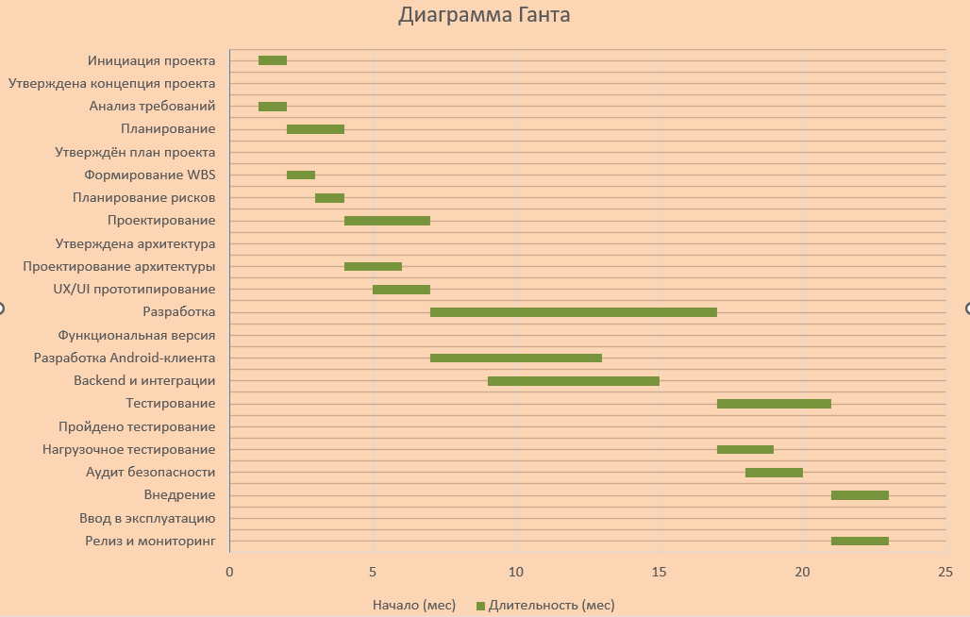
Диаграмма Ганта:

